Многослойные и составные стены

Задание: построить коробку одноэтажного здания с парапетом; стены трехслойные на ленточном фундаменте; сформировать прямоугольный проем в стене; парапет покрасить в белый цвет.

Построение стен

Создать новый проект.
На виде «Уровень 1» командой «Стена» построить прямоугольник размером 9 м на 15 м.
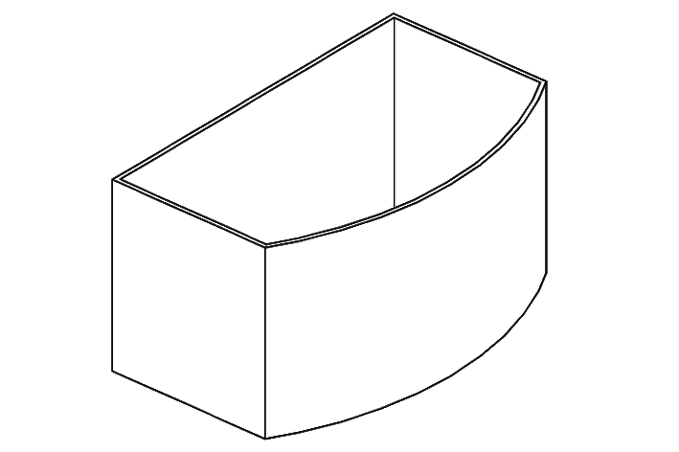

Рис. 2.1. Стены
Внутри прямоугольника построить дугу, вдоль длинной его стороны, указав начальную и конечную точки на расстоянии 2 м от углов.
Командой «Обрезать/удлинить до угла» обрезать и удалить не нужные стены (рис. 2.1).

На 3D-виде выбрать одну стену, в свойствах типа командой «Изменить тип», скопировать тип с новым именем «Стена 1».
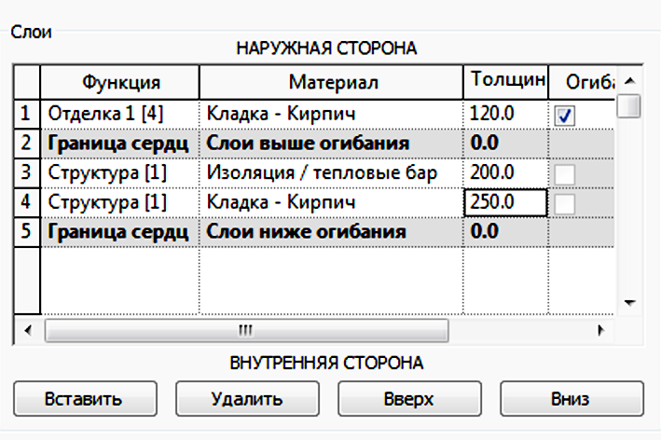

Рис. 2.2. Структура стены
Войти в структуру стены и создать новые слои (рис. 2.2): внешний (за границей сердцевины, толщина 120 мм, функция – отделка, материал – кладка кирпичная), средний (внутри сердцевины, толщина 200 мм, функция – структура, материал – изоляция – тепловые барьеры), внутренний (внутри сердцевины, толщина 250 мм, функция – структура, материал – кладка кирпичная).
Активировать команду «Стена», выбрать тип стены «Базовая стена – Фундамент – Бетон 300 мм», в свойствах типа командой «Изменить тип», скопировать и задать новое имя «Фундамент – 2».
Войти в параметр «Структура» и задать толщину слоя 600 мм.
Активировать команду «Стена», выбрать любой тип составной стены, в свойствах типа командой «Изменить тип», скопировать и задать новое имя «Стена сост 1».
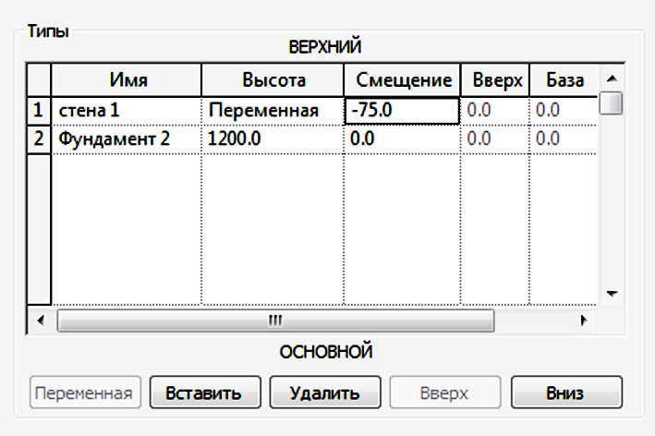

Рис. 2.3. Структура составной стены
Войти в структуру и задать верхний тип стены «Стена 1» с переменной высотой и смещением минус 75 мм, нижний тип стены – «Фундамент – 2» с высотой 1200 мм (рис. 2.3).
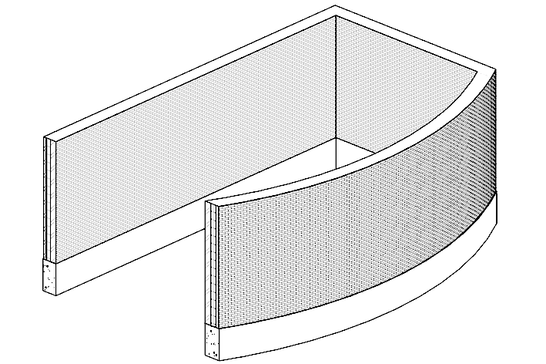

Рис. 2.4. Составные стены на 3D-виде
На 3D-виде выбрать стену типа «Стена 1» и назначить ей тип «Стена сост 1», в ее свойствах задать смещение снизу минус 1800 мм, зависимость сверху – до уровня 2.
Командой «Сопоставление свойств типа» перенести свойства стены типа «Стена сост 1» на остальные стены.
При необходимости применить команду «Отменить или Разрешить соединение стен» выделяя соответствующий конец стены
Показать границы 3D-вида и скрыть часть стен (рис. 2.4).
На виде «Уровнь 1» убедиться в правильном расположении наружних граней стен, при необходимости изменить ориентацию.

Создание перекрытий и корректировка структуры многослойной стены

На плане «Уровень 1» командой «Перекрытие», выбирая внутренние грани стен и задав параментр «Консоли» минус 120 мм, создать перекрытие типа «Типовой 150 мм».
На 3D-виде выделить его, «Скопировать в буфер обмена» и вставить с выравниванием по выбранному уровню 2.
У перекрытия второго уровня изменить тип на «Типовой 300 мм» и параметр «Консоли» на 250 мм.
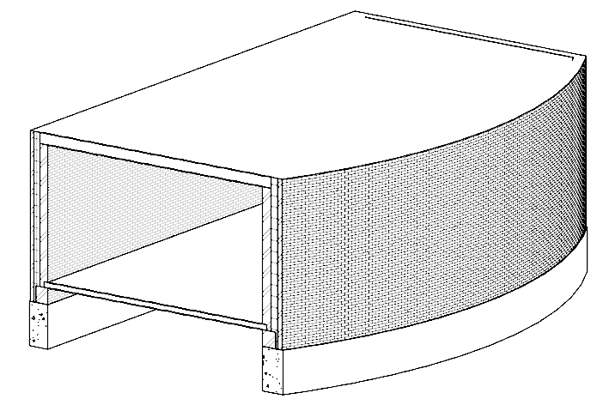

Рис. 2.5. Перекрытия
Командой «Присоединить элементы геометрии» присодинить к стенам созданные перекрытия (рис. 2.5).
Выбрать в составе составной стены стену типа «Стена 1», в свойствах типа нажав «Изменить тип», «Структура» выбрать внутренний слой, перейдя в режим просмотра «Вид: Разрез».
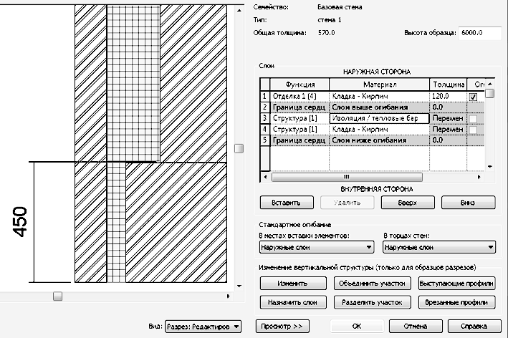

Рис. 2.6. Изменение структуры стены
Командой «Разделить участок» разделить внутренний слой горизонтальной линией.
Командой «Изменить» задать высоту созданной границы 450 мм от основания, затем изменить тощину внутреннего нижнего слоя с 250 мм на 380 мм (рис. 2.6).
Разбить криволинейную составную стену командой «Разбить» и в отделенной стене типа «Стена 1» создать прямоугольный проем.
В структуре стены изменить огибание слоев в торцах стен и в местах вставки элементов с «нет» на «наружные слои».
На 3D-виде и на виде «Уровнь 1» убедиться что внешний слой огибает откосы проема.

Создание стен парапета

На виде «Уровень 2» на основе типа стены «Базовая стена - Фундамент 2» создать новый «Стена 2» толщиной 380 мм, материал – кирпичная кладка.
Установить привязку «Наружняя поверхность сердцевины» и выбирая наружные грани существующих стен командой «Выбор граней» создать стены парапета высотой 800 мм.
Выбрать прямую стену, изолировать выбранный элемент на виде и командой «Редактировать профиль» отредактировать верхнюю линию профиля стены.
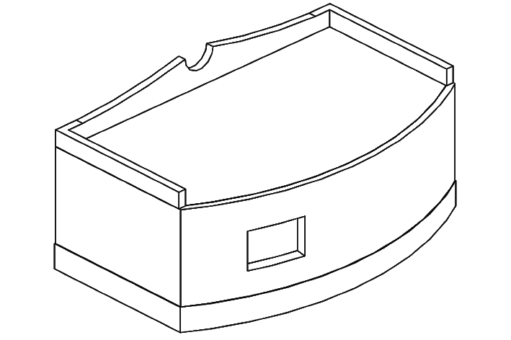

Рис. 2.7. Парапет
Выбрать противо-положную стену парапета. Убедившись что команда «Редактировать профиль» для криволинейных стен не доступна, удалить ее (рис. 2.7).
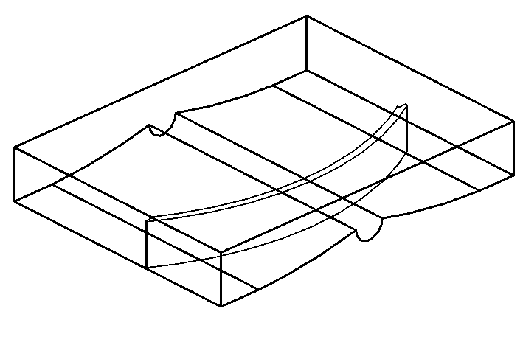
Рис. 2.8. Твердотельный и полый элементы выдавливания
На виде «Уровень 2» командой «Размещение компонента – Модель в контексте» категории «Стены», создать твердотельный элемент выдавливания на высотой 800 мм, пЗостроив сечение командой «Выбор граней» по существующим стенам. Задать материал «Кирпичная кладка».
На 3D-виде спереди визуальный стиль на «Скрытые линии».
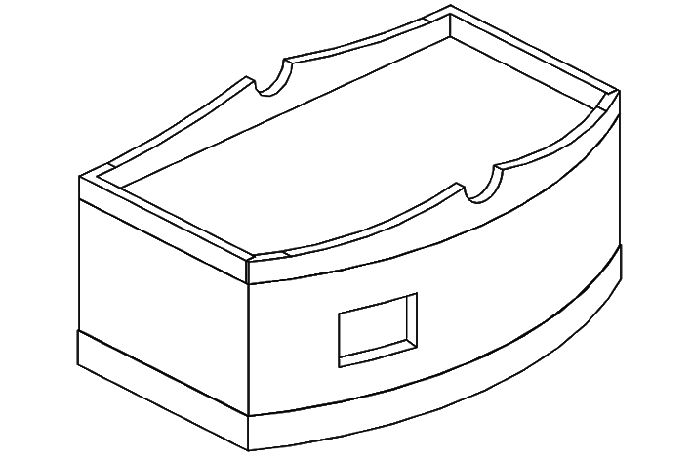

Рис. 2.9. Парапет на криволинейной стене
Построить полый элемент выдавливания, используя существующие грани стены парапета, выбрав в качестве рабочей плоскости грань противоположной стены парапета (рис. 2.8).
Скорретировать размеры элементов выдавливания и командой «Разрешить вырезание геометрии» присоединить к твердотельному элементу полый, тем самым отсеч ненужный объем.
Завершить модель парапета (рис. 2.9).

Создание выступающего профиля стеныи окраска парапета

Командой «Выступающий профиль» указать внешние грани стен.
У сформировавшегося профиля в его свойствах изменить уровень на «Уровень 2», смещение от уровня – ноль.
Командой «Загрузить семейство» загрузить в проект тип профиля «Карниз – сборного типа».
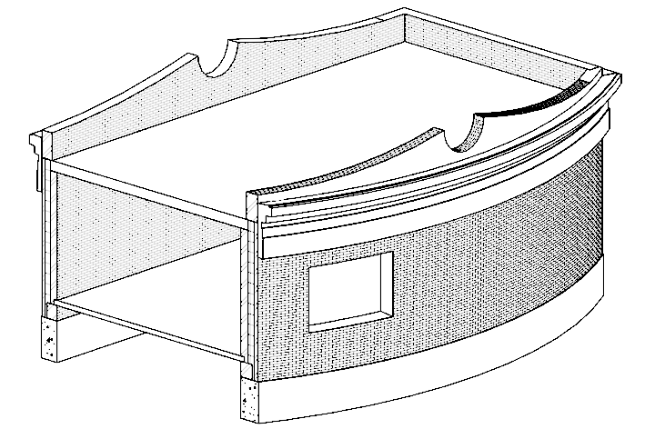

Рис. 2.10. Выступающий профиль стены
В свойствах типа созданного выступающего профиля изменить тип профиля «По умолчанию» на загруженный.
Назначить материал «Окраска RAL, 9016».
Командой «Краска» назначить аналогичный материал внешним граням стен.
В режиме контекстного редактирования компонента назначить этот же материал внешней грани парапета криволинейной стены.
Включить и откорректировать границы 3D-вида, скрыв часть здания. Скрыть на виде контуры границ 3D-вида (рис. 2.10).

